- Comprendre l’importance des trois composantes de la variance d’estimation.

Identifier quel bloc présente la variance d’estimation la plus élevée sur les configurations suivantes? Justifiez grâce aux composantes de la variance d’estimation.
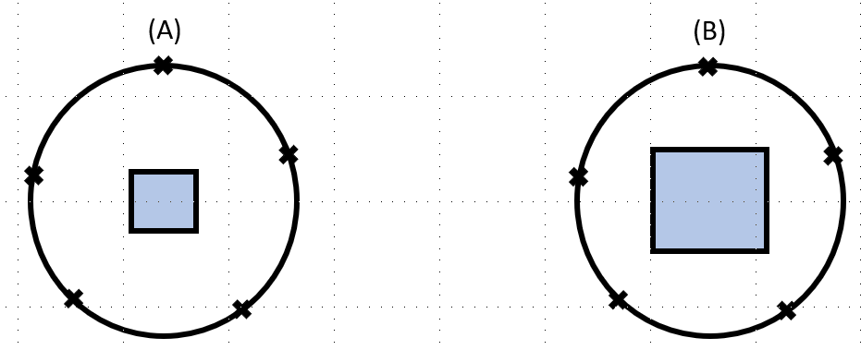

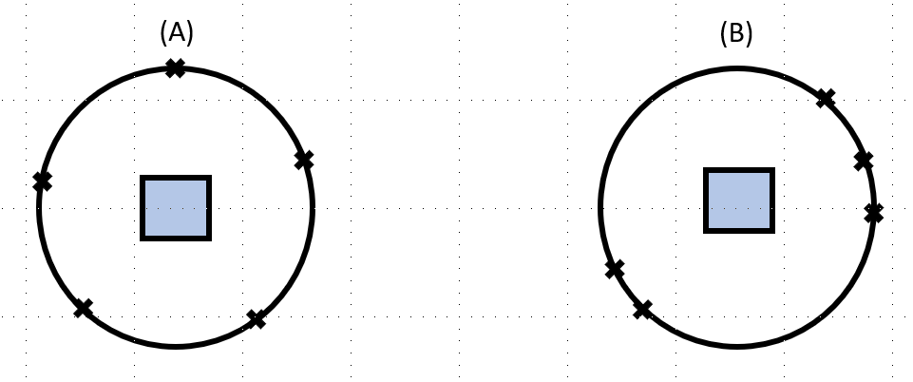

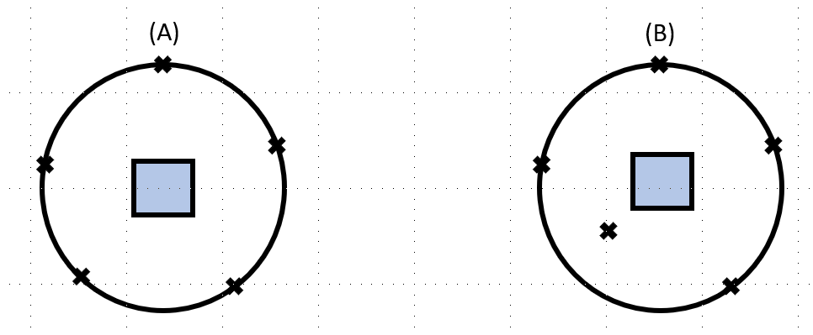

- Principes de combinaison d’erreurs élémentaires

La figure suivante montre trois zones distinctes d’un même niveau de 5m d’épaisseur dans un gisement de Cu (le variogramme est calculé à partir de la teneur moyenne des forages sur toute l’épaisseur du niveau). Dans chaque zone, on a un patron d’échantillonnage distinct et un variogramme distinct. Les teneurs moyennes estimées des zones et les modèles de variogramme (2D) sont donnés dans le tableau suivant :

Zone | Teneur moyenne | Modèle | Surface | Nombre d’observations
Zone 1 | 2.1% | Sphérique isotrope, a=20m, C₀=5%², C₁=20%² | 3100 | 31
Zone 2 | 1.8% | Sphérique anisotrope, a_{x}=20m, a_{y}=10m, C₀=7%², C₁=12%² | 3800 | 38
Zone 3 | 2% | Exponentiel isotrope, a_{effectif}=60m, C₀=1%², C₁=10%² | 1900 |  | -

La teneur moyenne de la 3e zone a été estimée par un krigeage global pour l’ensemble de la zone. La variance de krigeage (i.e., variance d’estimation) obtenue pour la 3e zone est 0.13 %². Pour la zone 1 et le zone 2, les blocs de taille unitaire (contenant qu’une seule donnée) sont de dimension 10m x 10m. La zone 1 est estimée par une grille stratifiée aléatoire et la zone 2 par une grille régulière.

Quelle est la variance d’estimation pour la teneur moyenne de l’ensemble des trois zones?

- Comprendre un système de krigeage ordinaire (similairement, krigeage simple)

Dans un gisement de Zn, on veut estimer le point x0 avec les points x1 à x5 (voir figure). Le variogramme
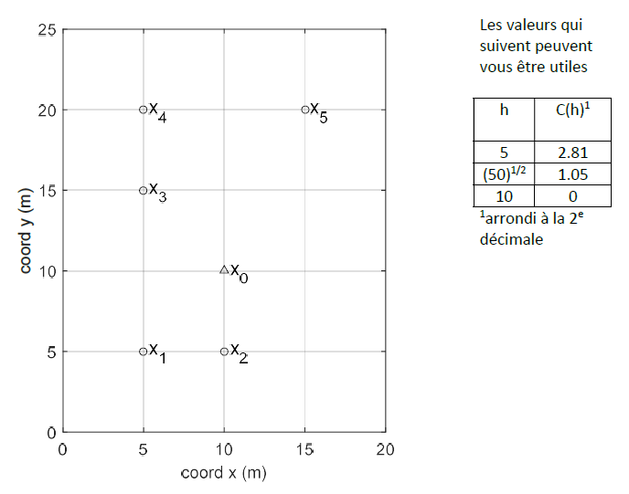
est sphérique, isotrope, avec C0=4 %², C=9 %² et a=10m.

Le système de krigeage ordinaire est construit en plaçant dans l’ordre les observations 1 à 4 :

$$\left[\begin{matrix}13 & A & 0 & 0 & 0 & 1 \\ B & C & 0 & 0 & 0 & 1 \\ 0 & 0 & 13 & D & 0 & 1 \\ 0 & 0 & 2.81 & 13 & 0 & 1 \\ 0 & 0 & 0 & 0 & 13 & 1 \\ 1 & 1 & 1 & 1 & E & F\end{matrix}\right]\left[{\begin{matrix}λ_{1} \\ λ_{2} \\ λ_{3}\end{matrix} \atop \begin{matrix}λ_{4} \\ λ_{5} \\ μ\end{matrix}}\right]=\left[{\begin{matrix}1.05 \\ 2.81 \\ G\end{matrix} \atop \begin{matrix}0 \\ 0 \\ H\end{matrix}}\right]$$

- Que valent les entrées A à H ?

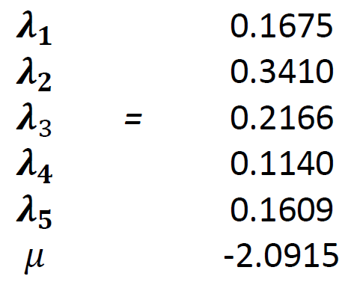

- Les poids du krigeage ordinaire ont été solutionnés. Calculez la variance de krigeage ordinaire.

- Selon vous, qu’arrive-t-il aux valeurs krigées si le modèle de variogramme est maintenant sphérique, isotrope, avec C₀=8 %², C=18 %² et a=10m ? (Indice, regarder l’impact sur les poids de krigeage et le multiplicateur de Lagrange)

- Selon vous, qu’arrive-t-il aux variances de krigeage si le modèle de variogramme est maintenant sphérique, isotrope, avec C₀=8 %², C=18 %² et a=10m ?

Abaques

1- Variance de dispersion d’un point dans un rectangle, modèle sphérique
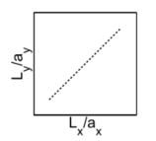

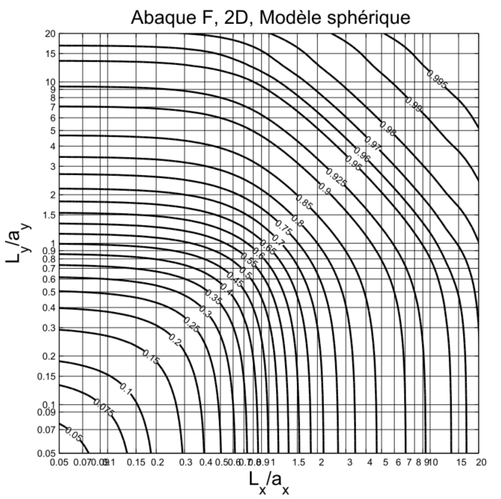
2- Variance d’estimation d’un rectangle par son point central, modèle sphérique

